**九年级物理一模试卷**2019.4



命题人： 审核人：

本试卷分试题和答题卡两部分，所有答案一律写在答题卡上．试卷满分为80 分．注意事项：

1. 答卷前，考生务必用0.5毫米黑色墨水签字笔将自己的姓名、准考证号填写在答题卡的相应位置上；认真核对条形码上的姓名、准考证号是否与本人的相符合．
2. 答选择题必须用2B铅笔将答题卡上对应题目的正确选项涂黑．如需改动，用橡皮擦干净后再选涂．
3. 答主观题必须用0.5毫米黑色墨水签字笔作答，答案写在答题卡各题目指定区域内相应位置上．如需改动，先划掉原来的答案，然后再写上新的答案．不准使用铅笔和涂改液．不按以上要求作答的答案无效．
4. 考生必须保持答题卡的整洁．考试结束后，将试题卷和答题卡一并交回．

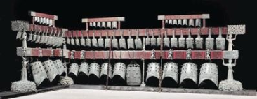**一、选择题**（本题共12小题，每小题2分，共24分．每小题给出的四个选项中只有一个正确）1．曾侯乙编钟出土于湖北随州，湖北省博物馆的工作人员用相同的力敲击大小不同的编钟时，听到声音的最大不同是

A．响度 B．音调

C．音色 D．声速

2．2019 年3 月27 日，东航MU551 航班飞行途中，因旅客突发不适，空中释放39 吨燃油后备降北京救治旅客，关于燃油在空中下落过程中最有可能发生的物态变化是

A．汽化 B．升华 C．熔化 D．液化

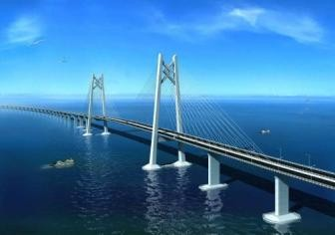3．2018 年10 月24 日，港珠澳大桥正式通车，它是中国境内一座连接香港、珠海和澳门的桥梁隧道工程，下列关于桥梁数据描述中错误的一项是

A．桥梁宽度约33.1m B．沉管隧道限高4.5m C．限重1t以下车辆通行 D．桥梁限速100km/h

1. 关于温度、内能和热量，下列说法正确的是A．0℃的水变成0℃的冰，温度不变，内能不变B．在汽油机的做功冲程中，内能转化为机械能C．集中供暖采用热水循环，是因为水的热值较大

D．火箭使用液态氢作燃料，是因为液态氢含有的热量多

1. 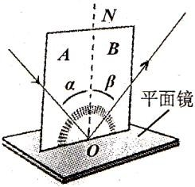小明用如图所示的实验装置“探究光的反射定律”时，以下说法错误的是

A．白纸板必须与平面镜垂直放置B．白纸板的作用是为了显示光路

1. 增大入射光线与ON的夹角，反射光线与ON的夹角也增大
2. 沿ON向后转动板A，用来探究反射光线与入射光线是否在同一平面内
3. 在探究“动能的大小与哪些因素”有关的实验中，让小车*A*从斜面的不同高度由静止开始滑下，撞击同一木块B，下列对实验说法中正确的是
   1. 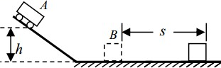本实验是探究动能与高度的关系
   2. 动能大小通过木块B被撞击的距离显示的
   3. 没有木块B本实验将不能完成
   4. 水平面可以选择光滑平面，让实验现象更明显
4. 在如图所示的“探究液体内部压强特点”的实验中，将压强计的探头放入水中，下列说法中，能使U形管两边液面的高度差增大的是

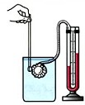

探头

A．将探头向下移动一段距离B．将探头在原位置转动180° C．将探头放在同样深度的酒精中D．将探头向上移动一段距离

1. 北京时间2019 年4 月10日21时，首张黑洞照片在美国华盛顿、中国上海和台北等全

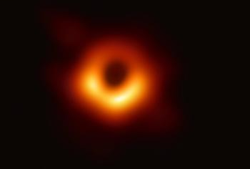球六地同时发布，露出真容的黑洞，距离地球5500 万光年，质量约为太阳的65 亿倍。黑洞是一种质量极大的天体，具有非常强的引力，在它周围的一定区域内，连光也无法逃逸出去。下列说法中错误的是

A．光年是长度单位B．黑洞的密度非常大

C．黑洞强大的引力是分子间的引力D．人眼无法直接看见黑洞内部

1. 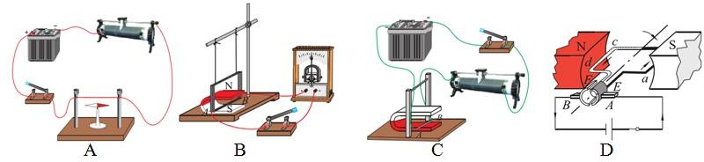手机无线充电已经被广泛应用，其利用的是电磁感应原理，下图中与无线充电原理相同的是
2. 关于力和运动，下列说法正确的是

A．未能推动静止的汽车，是由于推力小于摩擦力B．跳远运动员起跳前要助跑，是为了获得更大的惯性

1. 人站在地面上，人对地面的压力是由于地面发生形变产生的
2. 若物体受到的外力全部消失，物体可能沿斜向上的方向匀速直线运动
3. 用如图所示的装置先后加热初温、质量均相同的水和煤油，比较两种液体比热容的大小．多次实验表明，要让水和煤油升高相同的温度，水需要的加热时间更长．以下关于该实验的操作及分析错误的是
   1. 由下向上组装器材，搅拌玻璃棒是使水和煤油受热均匀
   2. 相同质量的水和煤油，若吸收相同热量后，煤油比水升高的温度大C．相同质量的水和煤油，加热相同时间，水和煤油吸收的热量相同

D．利用本实验装置让质量相等的不同燃料燃烧相同时间，可以比较燃料的热值

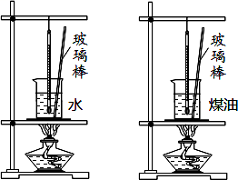 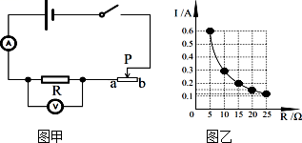

第11题图 第12题图

1. 图甲是探究“通过导体的电流与电阻关系“的电路图（电源电压保持不变），电源电压为6V，滑动变阻器（50Ω，1A）、图乙是依据五次实验的数据描点绘制的I-R图像．以下说法不正确的是
   1. 分析图像可得结论：电压一定时，电流与电阻成反比
   2. 当R由10Ω换为15Ω时，需将滑动变阻器接入电路的阻值调得更大C．利用五个电阻均能完成探究，定值电阻控制电压范围可以为2V～3V D．若电源电压可调，完成本次实验的电源电压最大为15V

**二、填空题（本题共 10 小题，每空 1 分，共 24 分）**

1. 有些森林火灾是由乱扔的塑料瓶进入雨水后引起，此时它们相当于凸透镜，对光有

▲ 作用，火灾滚滚浓烟▲ （选填“是”或“不是”）分子无规则运动．

1. 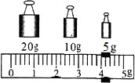小明测量食用油密度步骤：①将天平放在水平桌面，先 ▲ ，调节平衡螺母使天平平衡；②天平调好后，在质量为20g的空烧杯内倒入适量油，测得

烧杯和油的总质量如图所示；③将烧杯内的油倒入量筒，读出量筒内油的体积为20mL．则测得油密度为 ▲ kg/m3．按此方法测得油密度 ▲ （选填“大于”、“等于”或“小于”）油真实密度．

1. 影片《流浪地球》中，某段时间内空间站指引地球朝同一方向以相同速度向前运行，则空间站以地球为参照物是 ▲ 的；为了使得地球偏离原来轨迹，利用行星发动机向同一方向推进的方式使地球前进，运用的物理知识是 ▲．
2. 在“对电冰箱冷藏室内温度分布情况”探究中，几组同学获得了不同实验数据（如表），请分析 ▲ 的数据可能存在错误．为解决测量凝固点不方便的问题，可以采取先将不同的液体放入冷冻室速冻，发生的物态变化是 ▲ ，然后再取出测量它们的

熔点的方法，从而得到凝固点，能这样做的理由是 ▲ ．

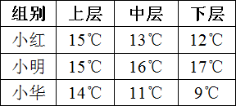 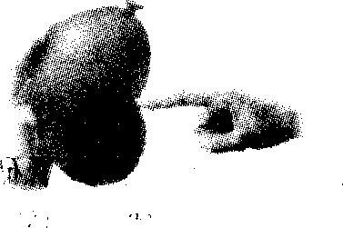 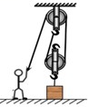

第16题表格 第17 题图 第18 题图

1. 在“探究压力的作用效果”实验中，小明一只手掌压在气球上，另一只手的食指顶住气球，气球静止，观察气球的形变情况，这是在探究压力作用效果与 ▲ 的关系；左手对气球的压力和右手对气球的压力是一对 ▲ （选填“平衡力”或“相互作用力”）．
2. 一名体重为500N的学生双脚站在水平地面上，要用如图所示的滑轮组将600N的重物匀速提升1m．该同学匀速提升的过程中滑轮组的机械效率是80%，单脚面积为200cm2，则拉力的大小为 ▲N，拉起物体时他对地面的压强为 ▲Pa．
3. 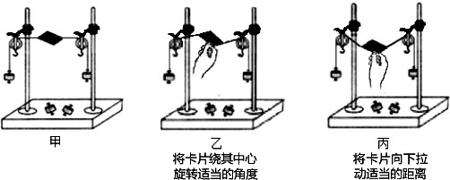在探究二力平衡条件时，如图甲把小卡片两端的细线绕过滑轮并各挂一个钩码，此时小卡片保持静止．（每个钩码重相同）
4. 实验中选择小卡片，是为了忽略小卡片的 ▲ 对实验的影响．
5. 为验证“使物体平衡的两个力必须在同一直线上”，小华和小红在图甲所示实验的基础上，又分别进行了图乙、图丙所示操作．

|  |  |  |  |
| --- | --- | --- | --- |
| ①正确的操作是 | ▲ ． |  | |
| A．乙 | B．丙 | C．乙和丙 | D．都不正确 |

②正确操作后，观察到 ▲ 的现象，从而验证了实验结论．

1. 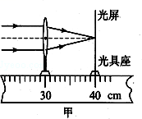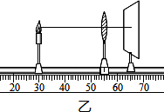在“探究凸透镜成像规律”的实验时，调节光具座上依次排列的蜡烛、凸透镜和光屏，使它们的中心大致在同一高度，先进行了如图甲所示实验．
2. 该凸透镜的焦距是 ▲ cm．
3. 随后调节三者位置，在图乙中光屏成清晰的像，则在光屏上得到一个 ▲ 、倒

立的实像，此时互换光屏和蜡烛，能再次成像，在放大镜、照相机、投影仪中，成像情况与此类似的是 ▲ ．

1. 一艘总质量约20万吨的超级油轮，其航行时所受的浮力约为▲ N，当其给某船队的船只提供油料后，油轮底部所受的海水压强▲（选填“增大”、“不变”或“减少”）．
2. 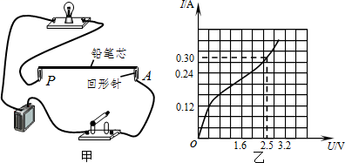在“设计和制作一个模拟调光灯”的活动中，图甲是模拟调光灯。电源电压为4.0V；小灯泡额定电压为2.5V，电流随电压变化的*I*-*U*图像如图乙所示；铅笔芯长15cm、阻值为30Ω，其阻值与长度成正比。回形针*A*固定在铅笔芯右端，回形针*P*可以在铅笔芯上自由滑动。闭合开关，*P*滑到距*A*点10cm处，小灯泡的实际功率为 ▲ W；在距*A*点 ▲ cm处做标记，可以提醒*P* 向*A*滑过此处，小灯泡将不安全．

**三、解答题**（本题共 5 小题，共 32 分．其中 24、27 题应写出必要的解题过程）

23．（4 分）请按要求作图：

1. 如图甲所示，请在画出力F1的力臂．
2. 如图乙所示，请在用笔画线代替导线将电灯、开关和插座正确接入家庭电路．
3. 如图丙所示，根据通电螺线管的南北极，标出小磁针的N、S极．

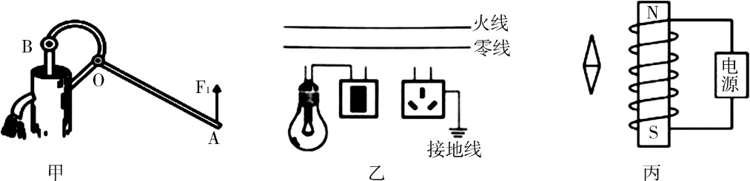

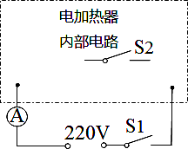24．（7分）现有某型号的家用电加热器，具有高、低温两挡调温功能，其额定电压为220V，内部电路（虚线框内）由电阻丝R1、R2和开关S2三个元件组成，R1=55Ω，在不拆解加热器的情况下，小军用右图电路对其进行探究：他先闭合S1，电流表的示数为1A；再闭合S2，电流表的示数变为5A．则：

1. 求出该电加热器低温档时的电功率；
2. 用该电热水壶在高温档时加热1kg水，水由20℃加热到100℃，不考虑热量损失，则它正常加热的时间．

[c 水=4.2×103J/（kg•℃）]

1. 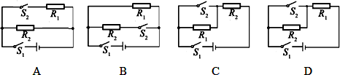根据题意，该电加热器的内部电路可能是 ▲ ．
2. R2的阻值为 ▲ Ω．

25．（7 分）在探究“重力的大小跟质量的关系”实验中，老师给不同小组提供了相同规格及标度相同的透明坐标纸（如图甲所示），随机提供绿豆、红豆或黄豆一包（每组只有一种豆类），利用弹簧测力计和天平测得多组重力与质量的实验数据．

* 1. 在处理数据时▲ （选填“能”或“不能”）使用其它小组的数据用在自己的

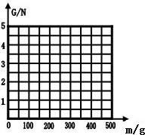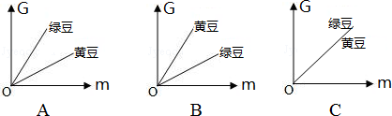G-m的图像中；分析图像是一条经过原点的直线“物体所受重力大小与质量成▲ ”；

图甲 图乙

* 1. 有小组提出可以将绿豆和黄豆两组数据的透明坐标纸进行重叠后，观察绘制的图像，图线可能是图乙中 ▲ ，以此判断重力与物质种类的关系．（已知ρ绿豆﹥ρ黄豆）
  2. 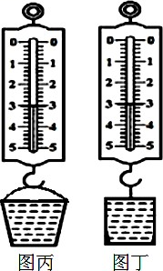经过一段时间的学习后，老师提出把弹簧测力计改装成测量液体的密度秤。Ⅰ小明小组用同一小桶分别盛满不同的液体（图丙），用弹簧

测力计测出小桶的重力为1N，装满水后总重力为3N，再装满另一液体时示数为4N，则液体密度为 ▲ kg／m3．用这样的方法分别在弹簧测力计的示数处标注对应其它液体的密度； Ⅱ小华小组用同一重物分别浸没在不同液体中（图丁），用弹簧测力计挂一重5N的重物后，将物体浸没在水中时示数为3N，则该密度秤能测量的最大密度为 ▲ kg／m3．用这样的方法分别在弹簧测力计的示数处标注对应其它液体的密度；

对于两个小组设计的密度秤，下列说法不正确的是 ▲ ．

* + 1. 密度的零刻度线都不在0N处
    2. 密度秤标注的刻度都是均匀的
    3. 在小明设计中，若测量中液体不装满，密度秤所测结果偏小
    4. 在小华设计中，若增大测量的量程，换用体积相同而密度小的重物

26．（7 分）小华和小明测量额定电压为2.5V 的小灯泡电功率．

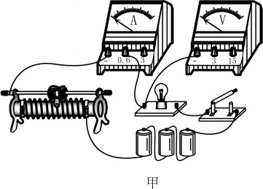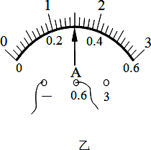

1. 图甲是小华小组连接的部分电路，请你用笔画线代替导线，将电路连接完整．用图（甲）所示电路测量电功率所依据的原理是▲ ；闭合开关，发现灯泡不亮，两个电表均没有示数，初步检查确认，导线、电路接线完好，两个电表均无故障，则发生故障的原因可能是▲ ．
2. 小华小组在第3次实验中电流表如图乙所示，对应的电流值为▲ A，并将实验数据记录在表一中．随后小明小组也使用图甲中器材连接实物电路，测量数据记录在表二中，分析表二中数据，小明小组实验中存在的问题可能是：▲ ．

|  |  |  |  |  |  |  |  |  |
| --- | --- | --- | --- | --- | --- | --- | --- | --- |
| 表一 |  |  |  |  | 表二 |  |  |  |
| 实验次数 | 1 | 2 | 3 |  | 实验次数 | 1 | 2 | 3 |
| 电压U/V | 1.5 | 2.0 | 3.0 | 电压U/V | 1.4 | 1.9 | 2.5 |
| 电流I/A | 0.20 | 0.25 | ▲ | 电流I/A | 0.3 | 0.28 | 0.24 |

1. 处理数据时两个小组均没办法求出额定功率，细心的小东分析两组数据后帮他们解决了困惑。小灯泡的额定功率为▲ W，电源提供的实际电压为▲ V．

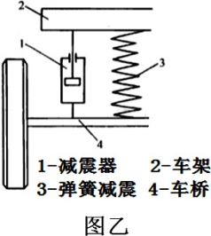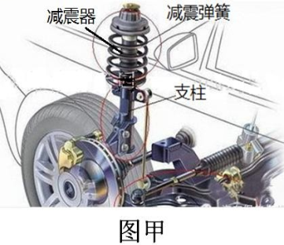27．（7 分）江苏广播电台在2019 年3·15 期间对某知名汽车品牌E 级轿车连续出现减震器断裂事故（××减震门）进行了跟踪报道．汽车悬架系统上都装有减震器（如图甲），减震器一般和弹簧配合使用进行共同减震（结构简图如图乙），当汽车压下时弹簧被压缩，同时减震器中活塞向下运动，挤压减震器内部注入的油液，由于挤压作用，油液会在上下两个工作缸内上下流动，从而产生一定的阻力，减弱汽车的上下振动，改善汽车行驶的平顺性和舒适性。如果来自外界的力过大时，弹簧迅速压至最低位置，减震器压到底部，出现减震器断裂造成汽车底盘触及地面等严重交通事故。

1. 为避免减震器变形，车主采取的规避风险方法中，不可行的是（▲ ）
2. 过颠簸路段时尽量加速通过
3. 适当降低汽车轮胎的胎压，提高轮胎的弹性空间
4. 换用普通轮胎，避免使用强度大的防爆胎，缓解减震器压力D．尽量避免前轮快速通过路牙或者撞到路墩
5. 在一般召回处理策略中，有些厂商采用更换减震弹簧的方式去加以巩固。通过查阅资料发现，对于某种材质的弹簧在压缩或伸长时其形变量的影响因素及实验数据如下表所示。

|  |  |  |  |  |
| --- | --- | --- | --- | --- |
| 实验次数 | 弹簧长度  L/m | 横截面积  S/cm2 | 所受拉力  F/N | 伸长量  △L/cm |
| 1 | 1 | 0.05 | 500 | 0.8 |
| 2 | 1 | 0.10 | 500 | 0.4 |
| 3 | 2 | 0.05 | 500 | 1.6 |
| 4 | 2 | 0.05 | 1000 | 3. 2 |
| 5 | 4 | 0.10 | 1000 | 3. 2 |
| 6 | 4 | 0.20 | 1000 | 1. 6 |

在一次对汽车的减震测试中，对汽车轮胎都使用了一套这样的组合减震器。使用的减震器内部自平衡状态向下移动的最大长度为10cm，外部配备由该材质制作了长度为0.5m，横截面积为0.08cm2的减震弹簧。在经过某颠簸路段时，对某个减震器产生了2.5×104N 的压力，恰好将其推到了底端。

①该材料发生形变时，伸长量的表达式为 ▲ （比例常数可用k表示，不用求出）．

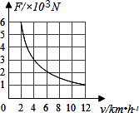②通过分析数据，减振弹簧受到的最大压力为 ▲ N．

③这个减震器在此过程中产生的平均阻力至少为多大？

1. 某次低速测试时，该研究小组绘制了汽车行驶中牵引力与速度的关系图像（如右图），试求在本次测试中汽车发动机每分钟所做的功的大小．

▲▲▲

2019年九年级物理模拟试卷

参考答案及评分说明2019.4

**一、选择题**（每题2分，共24分）

|  |  |  |  |  |  |  |  |  |  |  |  |  |
| --- | --- | --- | --- | --- | --- | --- | --- | --- | --- | --- | --- | --- |
| **题号** | 1 | 2 | 3 | 4 | 5 | 6 | 7 | 8 | 9 | 10 | 11 | 12 |
| **答案** | B | A | C | B | D | B | A | C | B | D | D | C |

**二、填空题**（每空1分，共24分）

13．会聚　　不是14．游码归零 0.95×103 大于

15．静止力的作用是相互的

16．小明凝固同种晶体的熔点和凝固点相同

17．受力面积平衡力 18．375 3125

19．（1）重力；（2）A 卡片发生扭转（转回原来位置等）

20．（1）10.0（2）缩小投影仪21． 2×109减少 22． 0.128 2.5

**三、解答题**（本题共5小题，共32分）

23．作图题略（第1图1分；第2图2分，每个1分；第3图1分，只标出N或S就给分）

24．(1)P低=UI=220V×1A=220W ……（1分）

(2)Q吸 =cmΔt=4.2×103J/（kg•℃）×1kg×（100-20）℃=3.36×105J ……（1分）

P高=UI=220V×5A=1100W……（1分）……（1分）

按照步骤给分；每问中只要出现错误就不给分，求解正确给分）

(3) A（2分） (4)220

25．（1）不能正比（2）C（3）1.5×1032.5×103 D（2分）

26．(1)电压表接3V量程 P＝UI 滑动变阻器断路或开关断路

（2）0.3电压表并联在滑动变阻器两端了（3）0.74.4

27．（1）A（2分）

（2）①（1分） 学生求出k值，因没注意单位不扣分

②2×104（1分）②中答案出错，③中不重复扣分

③F阻=F压-F弹=2.5×104N-2×104N=5000N……（1分）

（3）……（2分）